**301我的暑假自主作業說明**

各位同學暑假快樂! **今年暑假作業有三項:➀自己選有興趣的主題做小書或影片或簡報檔➁完成多元文化閱讀心得報告一篇➂看5本課外書籍**:( 閱讀藍本寫5個-開學後交)

➀暑假自主作業: 本報告以剪報或A4大小的紙張製作，以六張為限。若是紙張，紙張材料不限，可用A4影印紙、雲彩紙……皆可。可多於六張，但第一張為封面，最後一張是心得感想。也可用PTT或影片來製作。

第一張：封面。請寫:**班級(4年01 班)**、座號、姓名及指導老師。另加上美編和插圖。

第二張、第三張、第四張 、第五張 :內頁，可包含照片(或影片)、文字說明、票根、圖畫……等，可自由創作，加上簡單的美編和插圖，如有疑問，請參考下面範例。。

範例一： 範例二：

照片

文字說明

照片

文字說明

照片

文字說明

文字說明

照片

第六張：心得感想(500字)，可自由創作，加上簡單的美編和插圖，如有疑問，請參考下面範例。

◼**113/08/30(五)開學**

7:55前 到校，請記得帶書包、書套、便當盒、水壺、自主作業、衛生紙和抹布到校。上半天課12:00放學。

心得感想

範例：

**多元文化閱讀書目如下:(圖書館7/8(一)起周一到周五9:00-12:00開放借書.(書櫃217)**

1. 別叫我外籍新娘的小孩 2.島國的孩子 3.螢火蟲的願望
2. 世界的孩子上學去：全球學生的真實歷險記 5.世界城市趴趴走
3. 世界中的孩子1為什麼會有貧窮與飢餓？」  7.西貢小子
4. 我們班是聯合國 9.世界的孩子 不一樣的生活
5. 原來世界是這樣子啊! 11.候鳥：季節性移工家庭的故事
6. 透明的小孩：無國籍移工兒童的故事 13.世界中的孩子.2,為什麼會有難民與移民？
7. 世界中的孩子系列 1-8 15.世界中的孩子.4,為什麼會有國際衝突

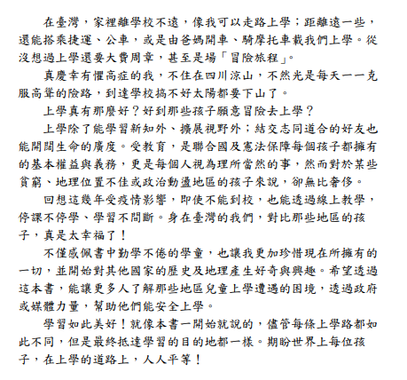**閱讀心得內容(至少350字)**

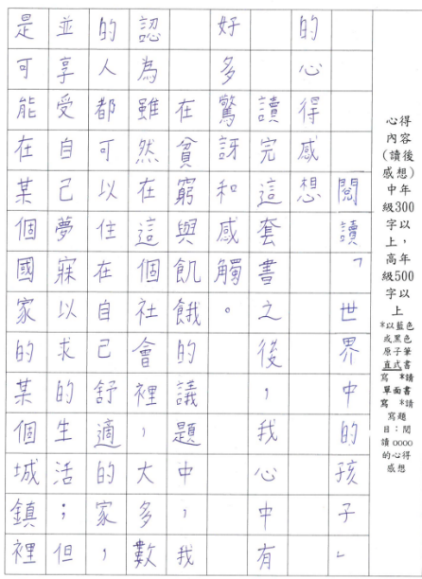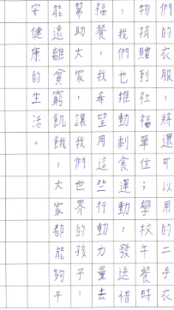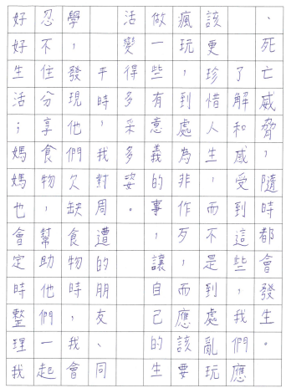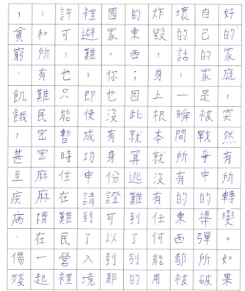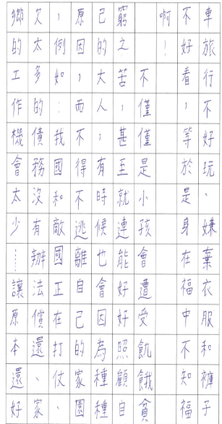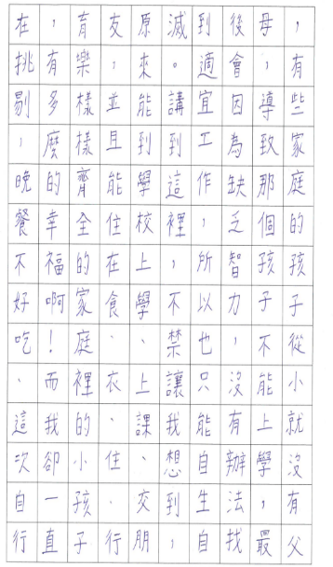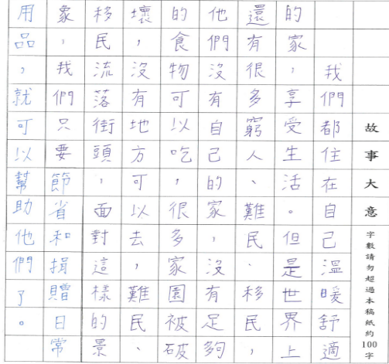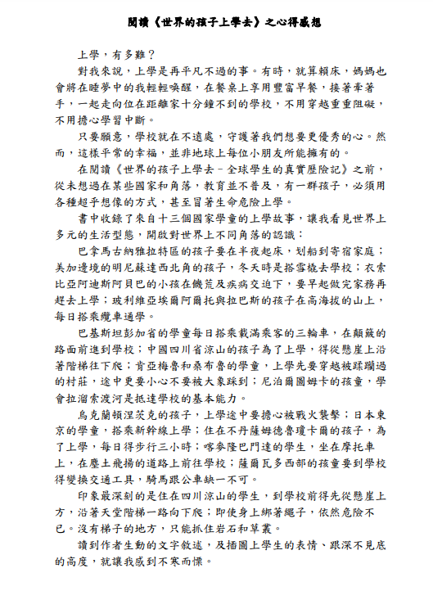**1:故事大意 2.心得感想**

